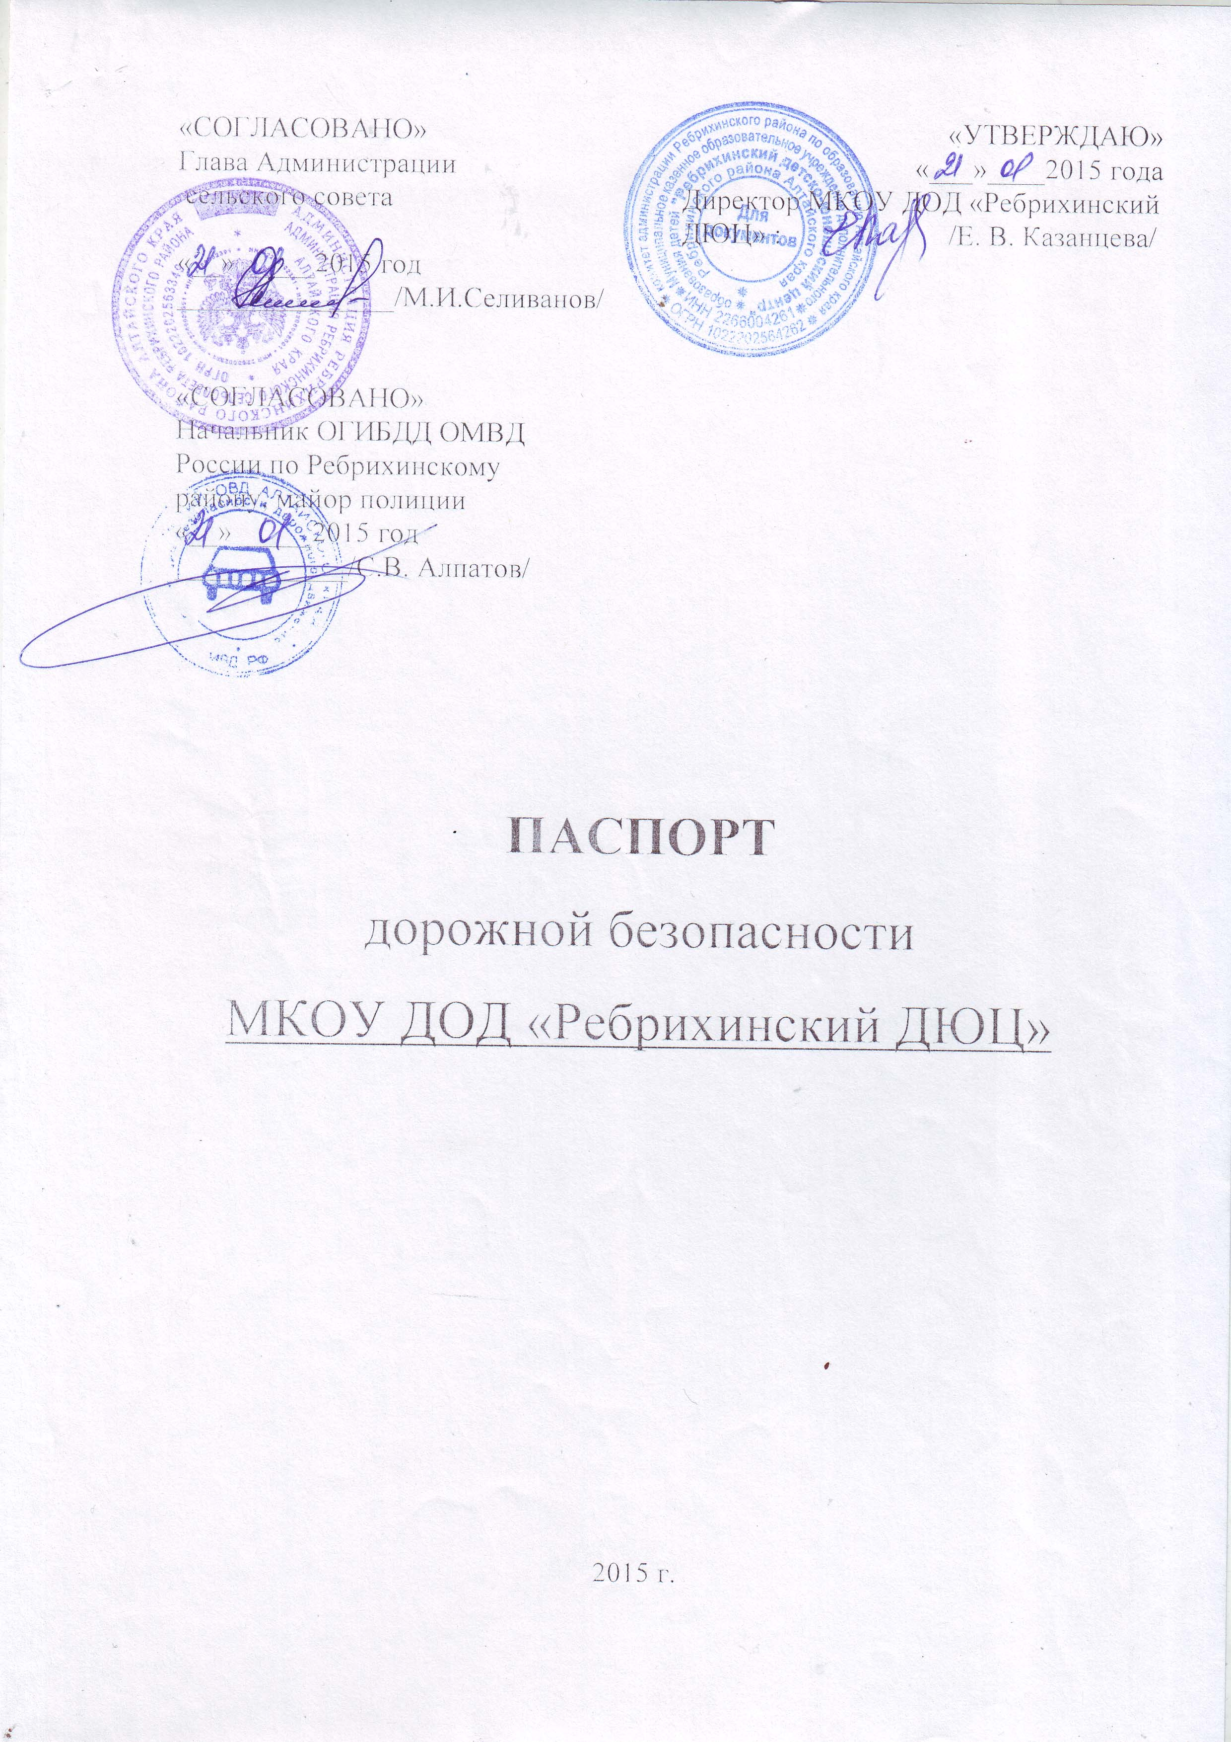

Общие сведения

Муниципальное казенное образовательное учреждение дополнительного образования детей «Ребрихинский детско – юношеский центр» »

Юридический адрес: 658540, Алтайский край, Ребрихинский район, село Ребриха, улица Ленина, дом 134
Фактический адрес: 658540, Алтайский край, Ребрихинский район, село Ребриха, улица Ленина, дом 134
Руководители образовательного учреждения:
Директор (руководитель) Казанцева Елена Викторовна, 22-1-57
(фамилия, имя, отчество) (телефон)
Заместитель директора
по учебно-воспитательной
работе Зуйкова Елена Станиславовна, 22-1-57
(фамилия, имя, отчество) (телефон)

Ответственные работники
муниципального органа
образования ведущий специалист по дополнительному образованию и воспитательной работе Карпова Е.А.,21-6-46
(должность) (фамилия, имя, отчество)

(телефон)
Ответственные от
Госавтоинспекции инспектор по пропаганде БДД ОГИБДД
Кайгородова И.Г., 22-7-80 (должность) (фамилия, имя, отчество)

Ответственный работник
за мероприятия по профилактике
детского травматизма ПДО Апарин С.Ф. , 22-1-57
(должность) (фамилия, имя, отчество)

Руководитель или ответственный
работник дорожно-эксплуатационной
организации, осуществляющей
содержание улично-дорожной
сети (УДС)∗ Селиванов М.И. 22-2-73
(фамилия, имя, отчество) (телефон)

Руководитель или ответственный
работник дорожно-эксплуатационной
организации, осуществляющей
содержание технических средств
организации дорожного
движения (ТСОДД)* Селиванов М.И. 22-2-73
(фамилия, имя, отчество) (телефон)

Количество обучающихся 581
Наличие уголка по БДД имеется, фойе
(если имеется, указать место расположения)
Наличие класса по БДД __нет _____________________________
(если имеется, указать место расположения)
Наличие автогородка (площадки) по БДД нет

Наличие автобуса в образовательном учреждении _______Да_______
(при наличии автобуса)
Владелец автобуса _МКОУ ДОД «Ребрихинский ДЮЦ» ______________
(образовательное учреждение, муниципальное образование и др.)

Время занятий в образовательном учреждении: согласно учебно – годового плана

Телефоны оперативных служб:
01 – пожарная охрана
02 – полиция
03 – медицинская помощь
04 – газовая служба
112 – единая дежурно - диспетчерская служба ГО и ЧС

Содержание
- План-схемы образовательного учреждения.
1. Схема организации дорожного движения в районе МКОУ ДОД «Ребрихинский ДЮЦ»
2. Организация дорожного движения в непосредственной близости от образовательного учреждения с размещением соответствующих технических средств организации дорожного движения, маршруты движения детей.
II. Информация об обеспечении безопасности перевозок детей специальным транспортным средством (автобусом). Общие сведения

II. Информация об обеспечении безопасности перевозок детей специальным транспортным средством (автобусом).

(при наличии автобуса)
- Общие сведения

Марка УАЗ 22069
Государственный регистрационный знак Р284МН22
Год выпуска 2005 г
Количество мест в автобусе 10
Соответствие конструкции требованиям, предъявляемым к школьным автобусам нет

1. Сведения о водителе(ях) автобуса(сов)

Фамилия, имя, отчество, телефон | Дата приня-тия на работу | Стаж вожде-ния ТС кате-гории D | Дата пред- стоящего медицин-ского осмотра | Период проведения стажировки | Сроки повыше-ние ква- лификации | Допущен- ные нару- шения ПДД / в том числе через «Глонас»
Новиков Сергей Юрьевич | 07.07.2008 г. | 7 | июнь 2016 г | - | - | Нет

2. Организационно-техническое обеспечение

1) Лицо, ответственное, за обеспечение безопасности дорожного движения (ФИО): Казанцева Елена Викторовна
назначено 03.03.2014г,
2) Организация проведения предрейсового медицинского осмотра водителя:
осуществляет КГБУЗ «Ребрихинская ЦРБ», дежурная медсестра
на основании договора от 15.04.2015г.
действительного до 03.03.2017г.

3) Организация проведения предрейсового технического осмотра транспортного средства:
осуществляет Казанцева Елена Викторовна
на основании договора
действительного до 03.03.2017г.

4) Дата очередного технического осмотра 07.10.2015 г.

5) Место стоянки автобуса в нерабочее время в гараже на территории центра

3. Сведения о владельце автобуса

Юридический адрес владельца: 658540, Алтайский край, Ребрихинский район, с.Ребриха, улица Ленина – 134
Фактический адрес владельца: 658540, Алтайский край, Ребрихинский район, с.Ребриха, улица Ленина – 134
Телефон ответственного лица 8- 963-504-3476 Казанцева Елена Викторовна

Информационная карточка
перевозок детей специальным транспортным средством (автобусом)

Детей данным транспортом не перевозим

Общие сведения

Марка УАЗ 22069
Государственный регистрационный знак Р284МН22
Год выпуска 2005 г
Количество мест в автобусе 10
Соответствие конструкции требованиям, предъявляемым к школьным автобусам нет

1. Сведения о владельце
Владелец МБОУ «Ребрихинская СОШ»
Юридический адрес владельца: 658540, Алтайский край, Ребрихинский район, с.Ребриха, улица Ленина – 134
Фактический адрес владельца: 658540, Алтайский край, Ребрихинский район, с.Ребриха, улица Ленина – 134
Телефон ответственного лица 8- 963-504-3476 Казанцева Елена Викторовна

2. Сведения о водителе автобуса
Фамилия, имя, отчество Новиков Сергей Юрьевич
Принят на работу 07.07.2008 г.
Стаж вождения категории D 7 лет
Телефон 8-923- 657-3868
3. Организационно-техническое обеспечение
Лицо, ответственное, за обеспечение безопасности дорожного движения (ФИО): Казанцева Елена Викторовна
назначено 03.03.2014г.,
Дата последнего технического осмотра 07.10. 2014 года

Директор МКОУ ДОД
«Ребрихинский ДЮЦ» __________________ Е.В.Казанцева
(подпись) (Ф.И.О.)



